О.Г. Сорохтин

Условия зарождения, развития и гибели жизни на Земле

В работе описывается модель изменений климатов Земли, построенная на основе теории глобальной эволюции Земли и адиабатической теории парникового эффекта. Показывается, что главными факторами, определяющими температурные характеристики климата, являются солнечное излучение и атмосферное давление. Показывается, что на климаты Земли существенное влияние оказывала населяющая ее биота. Так, наступление ледниковых эпох в конце протерозоя – в фанерозое объясняется постепенным снижением атмосферного давления благодаря жизнедеятельности азотпотребляющих бактерий, постепенно удаляющих азот из воздуха и консервирующих его в осадочных толщах Земли. Теплый период второй половины мезозоя объясняется формированием в это время суперконтинента Пангея и усиленной генерацией биогенного кислорода, временно компенсировавшего снижение парциального давления азота. Делается прогноз, что, несмотря на увеличение светимости Солнца, следующие ледниковые эпохи будут наиболее обширными из всех предыдущих,

Abstract
In letters the model of the Earth climate changes, are based on the theories of the global evolution of the Earth and on the adiabatic theory of greenhouse effect is described. It is shown, that by the primary factors determining temperature characteristics of a climate, the sunlight and atmospheric pressure are. It is shown, that on climates of the Earth essential influence was rendered with a biota occupying it. So, approach of glacial epoch at the end of the Proterozoic – and in the Phanerozoic speaks gradual decrease of atmospheric pressure owing to vital activities azoth-fixation bacteria, a gradually excluding nitrogen from air and preserving it in sedimental strata of the Earth. Warm period of the second half of a Mesozoic speaks formation at this time a supercontinent Pangea and the strengthened generation of the biogenic oxygen temporarily compensating decrease of partial pressure of nitrogen. The prognosis is made, that despite of increase of the Sun lighting, the following glacial epoch will be most extensive of all previous,

1. Уникальность Земли
Когда рассматриваешь геологические условия, приведшие к возникновению на Земле исключительно комфортных обстановок для зарождения и развития жизни, особенно, ее высших форм, становится ясным, что путь эволюции Земли в решающей мере был предопределен как типом спокойной “желтой” звезды, называемой нами Солнцем, ее светимостью, так и местом Земли в Солнечной системе. Если бы наше Солнце принадлежало к типу переменных звезд, то на Земле попеременно становилось бы или нестерпимо жарко или невыносимо холодно. Если бы масса Солнца была существенно бóльшей, то оно уже через несколько сотен миллионов лет после своего образования взорвалось бы и превратилось в нейтронную звезду или даже в черную дыру. Нам и всему живому на Земле очень повезло, что Солнце – спокойная звезда со средней звездной массой, относится к звездам-карликам спектрального класса G2 и является стационарной звездой, слабо меняющей свою светимость в течение многих миллиардов лет. Это особенно важно, поскольку за последние 4 млрд лет оно позволило земной жизни пройти длительный путь эволюции от зарождения простой и примитивной жизни к ее высшим формам.
Оптимальным оказалось и расстояние Земли от Солнца, поскольку при их более близком взаимном расположении на Земле было бы слишком жарко и мог бы возникнуть, как на Венере, необратимый парниковый эффект, а при более удаленном – Землю сковал бы мороз и она могла превратиться в “белую” планету с устойчивым глобальным оледенением. Повезло нам и с массивным спутником Земли – Луной. Ее возникновение на близкой околоземной орбите существенно “накачало” в Землю приливную энергию, ускорило ее тектоническое развитие и раскрутило Землю в прямом направлении, благодаря чему и климат стал более равномерным. Если бы у нашей планеты не было массивного спутника, то Земля, подобно Венере, так же задержалась бы в своем тектоническом развитии на 2,5 – 3 млрд лет. В таком варианте сейчас на Земле господствовали бы условия позднего архея с плотной углекислотной атмосферой и высокими температурами, а вместо современной высокоорганизованной жизни Землю населяли бы только примитивные бактерии – одноклеточные прокариоты.
Рассматривая эволюцию Земли в тесном взаимодействии с Солнцем и Луной, поражаешься, насколько это оптимальная и тонко сбалансированная система, так удачно обеспечившая появление на нашей планете весьма комфортных климатических условий для возникновения и развития высокоорганизованной жизни. Кроме того, не меньшее значение имеет масса и химический состав самой Земли. При ближайшем рассмотрении этой системы обращает на себя внимание оптимальная масса Земли, способная удерживать на своей поверхности умеренно плотную атмосферу, а также исключительно удачный ее химический состав. Действительно, даже сравнительно небольшие отклонения от исходных концентраций в земном веществе таких элементов и соединений, как Fe, FeO, CO₂, H₂O, N₂ и др., могли привести к необратимым и катастрофическим для жизни последствиям. В частности, если бы в первичном земном веществе было меньше воды, то с меньшей интенсивностью поглощался бы углекислый газ, и он стал бы накапливаться в земной атмосфере. В результате еще в архее мог возникнуть необратимый парниковый эффект и наша Земля превратилась бы в “горячую” планету типа Венеры. Если бы воды было заметно больше либо меньше свободного железа, то Земля превратилась бы в планету “Океан”. Если бы в Земле было меньше азота, то еще в раннем протерозое она превратилась бы в сплошь покрытую снегом “белую” и холодную планету. При бóльшем количестве свободного (металлического) железа в первичном земном веществе в современной атмосфере, как и в протерозое, не смог бы накапливаться свободный кислород, а, следовательно, на Земле не могло бы возникнуть царства животных. Наоборот, при меньшей исходной концентрации железа уже сейчас или даже раньше должно было начаться обильное выделение эндогенного (абиогенного) кислорода, и все живое на Земле к настоящему времени уже “сгорело” бы в такой атмосфере. Кроме того, процесс дегазации глубинного кислорода должен был бы привести к сильнейшему парниковому эффекту, после чего Земля также превратилась бы в горячую планету типа Венеры. Отсюда, в частности, следует, что время существования высокоорганизованной и, тем более, разумной жизни на любой из планет в звездных системах Вселенной относительно ограничено.
На наше счастье Земля оказалась гармоничной планетой во всех отношениях, с комфортной азотно-кислородной атмосферы и замечательной наземной жизнью. Отсюда, в частности, следует, что такая “удачная” планета, как наша Земля, исключительно редкое явление во Вселенной и вряд ли еще такие планеты, населенные разумными существами, имеется в нашей Галактике. Мы можем только радоваться, что живем на такой прекрасной планете.

2. Зарождение жизни на Земле
Первичная Земля, как это следует из современных теорий планетообразования, сформировалась за счет аккреции исходного протопланетного вещества, облученного жестким космическим излучением. Именно поэтому молодая Земля должна была быть полностью безжизненной планетой. Связано это с тем, что само вещество протопланетного газопылевого облака образовалось благодаря взрывам сверхновых звезд и было полностью стерилизовано жестким космическим излучением еще задолго до начала аккреции планет Солнечной системы. Кроме того, на Земле в те далекие времена еще не существовало ни плотной атмосферы, ни гидросферы, т.е. наиболее благоприятных сред для возникновения, обитания и защиты от разрушения жизни. Это объясняется тем, что земное вещество с самого начала было резко обеднено летучими соединениями, а та их ничтожная часть, которая все-таки освобождалась при ударах и тепловых взрывах планетезималей, тут же сорбировалась очень пористым грунтом (реголитом) и быстро выводилась с поверхности Земли, захораниваясь постепенно в ее недрах при выпадении все новых и новых порций протопланетного вещества. К тому же во время образования Земли ее поверхность подвергалась исключительно интенсивному воздействию излучения молодого Солнца – мощного корпускулярного потока, возникавшего в недрах звезд при “зажигании” в них ядерных реакций. Солнце, подобно звездам τ-Тельца, находилось тогда в самом начале главной последовательности своего развития. Этот интенсивный поток корпускул, в основном протонов и ядер гелия, должен был буквально сдувать с поверхности Земли все остатки газовых составляющих.
После первой активной стадии развития молодого Солнца его светимость резко снизилась и около 4,6 млрд лет назад примерно на 30–25% стала ниже современного уровня [Bachall et al., 1982]. При отсутствии атмосферы это приводило к возникновению отрицательных температур на поверхности молодой Земли (см. ниже) и поэтому тогда она представляла собой холодную пустыню, к тому же подвергавшуюся постоянному и интенсивному облучению потоками жестких космических лучей. Безусловно, в таких условиях никакой жизни на Земле возникнуть не могло.
Неблагоприятные условия для возникновения жизни на Земле продолжались до тех пор, пока не начал действовать процесс дегазации земного вещества. Однако это могло произойти только после подъема температуры в недрах молодой Земли до уровня плавления земного вещества и появления у нее астеносферы, а также и после возникновения конвективных движений в мантии, т.е. после начала действия наиболее мощного процесса гравитационной дифференциации земного вещества. При этом, образование астеносферы и процесс зонного плавления земного вещества привели к резкому усилению приливного взаимодействия Земли с Луной и к существенному перегреву верхней мантии в экваториальном поясе Земли. А это, в свою очереди ускорило процессы дегазации Земли. Но произошли эти события примерно через 600–700 млн лет после образования самой Земли, т.е. около 4,0–3,9 млрд лет назад [Сорохтин, 2007].
На ранних этапах тектонического развития Земли, т.е. в раннем архее, она еще почти целиком была сложена первичным земным веществом, а бóльшая часть земной поверхности была перекрыта первозданным реголитом (см. рис. 4.16). С началом дегазации Земли в атмосферу стал активно поступать углекислый газ и вода. Тогда же пролились и первые кислые дожди на пористый реголит. При этом бóльшая часть попадавшей на земную поверхность воды поглощалась реголитом первозданного грунта молодой Земли. Из-за высокого содержания в первичном земном веществе железа, в пористом реголите стали происходить реакции диссоциации воды и углекислого газа с освобождением водорода и образованием метана по реакциям (6.3), (6.4) и (6.16). В результате земная атмосфера приобрела восстановительный характер, что является наиболее благоприятным условием для возникновения жизни [Галимов, 2001]. Высокая пористость, присутствие переходных металлов в реголите и его сорбционная способность с достаточно высоким капиллярным давлением, по-видимому, могли обеспечить необходимые условия для формирования сложных органических соединений, а в дальнейшем и зарождения жизни. Поэтому, скорее всего жизнь зародилась именно в мелких порах первозданного реголита после того, как они оказались заполненными дегазированной из мантии и минерализованной водой [Сорохтин, Ушаков, 1991]. Помимо простых углеводородов тогда же в азотно-углекислотной атмосфере благодаря грозовой деятельности должны были возникать оксиды азота, нитраты, нитриты, аммиак, а также хлориды, сульфаты аммония и другие многочисленные соединения азота и углерода. Соединения фосфора, по-видимому, поступали в растворы непосредственно из вещества первозданного реголита. Необходимые же условия протекания реакций образования более сложных органических молекул при повышенных температурах атмосферы уже в начале архея обеспечивались капиллярным давлением водных растворов в порах реголита и каталитическим действием содержавшихся в нем свободных переходных металлов (Fe, Ni, Cr, Со и др.). Формированию сложных протоорганических молекул способствовало и то обстоятельство, что только в мелких порах реголита благодаря их большой сорбционной активности и высоким капиллярным давлениям концентрация элементоорганических соединений могла достигать уровня, необходимого для синтеза более сложных органических веществ (в морских бассейнах эти соединения оказались бы слишком разбавленными).
Развитие молодой Земли и ее “раскручивание” вокруг оси собственного вращения существенно зависело от приливного взаимодействия нашей планеты с Луной. Кроме того, Луна непосредственно повлияла и на развитие Земли, разогрев ее верхний экваториальный пояс до начала плавления земного вещества. Как только появились первые расплавы, сразу же началась дифференциация земного вещества в экваториальном поясе Земли на уровне верхней мантии с отделением расплавленного железа от силикатной матрицы земного вещества. Дифференциация Земли, естественно, сопровождалась ее активной дегазацией с выделением углекислого газа, азота и воды. Более того, как это не покажется парадоксальным, но началом базальтового магматизма на Луне четко зафиксировано начало тектономагматического развития и дегазации нашей планеты [Сорохтин, 1988], а, следовательно, и момент зарождения на ее поверхности начальных форм земной жизни. Поэтому для правильного понимания путей развития Земли и населяющих ее форм жизни попутно пришлось рассмотреть и новую модель происхождения Луны. В основу модели положен физический принцип, согласно которому наибольший вклад в развитие нашей планеты вносили те энергетические процессы, которые в максимальной степени снижали потенциальную энергию планетарной системы, состоящей из Земли и ее массивного спутника – Луны. В качестве краевых условий задачи принималось их современное строение и состав, а также вся геологическая летопись развития Земли и Луны. Термодинамический подход к решению задачи определяет и ранжирует главные энергетические источники развития Земли, а также объясняет необратимость процесса ее эволюции.

Поэтому есть веские основания предполагать, что жизнь на Земле зародилась в пропитанном водой и элементоорганическими соединениями первозданном грунте в начале раннего архея, около 4,0–3,9 млрд лет назад в то время, когда на Земле возникла восстановительная азотно-углекислотно-метановая атмосфера. Таким образом, зарождение жизни на Земле совпало с первым и наиболее сильным тектоническим и геохимическим рубежом в истории ее развития – с начальным моментом выделения земного ядра (с началом химико-плотностной дифференциации земного вещества), приведшим в дальнейшем к формированию гидросферы, плотной атмосферы и континентальной земной коры. Однако, как мы показали в разделе 2.9, начало тектономагматической активности Земли совпадает с началом базальтового магматизма на Луне. Следовательно, и зарождение жизни на Земле, как это не звучит парадоксально, также четко маркируется образованием базальтовых “морей” на Луне.
Напомним, что классические эксперименты С. Миллера [Miller, 1959], А. Вильсона [Wilson, 1960], Дж. Оро [Oro, 1965, 1966], С. Фокса [Fox, 1965] и других исследователей показали возможность синтезирования достаточно сложных органических молекул из неорганических соединений при их нагревании в полях электрических разрядов. В России направление автохтонного происхождения жизни путем синтезирования органических молекул из неорганических соединений активно разрабатывал академик А.И. Опарин [1957].
В работе Э.М. Галимова [2001], посвященной проблемам происхождения и эволюции жизни на Земле, показывается, что происхождение жизни должно было быть связано с протеканием энергетических химических реакций, снижающих энтропию системы. Такие высокоэнергетические и низкоэнтропийные реакции могут протекать, например, с участием аденозинтрифосфата (АТФ), а синтез АТФ вполне мог происходить на ранних стадиях развития Земли. При этом для образования АТФ вначале необходимо синтезировать основание аденин – продукт полимеризации синильной кислоты HCN, и рибозу – продукт полимеризации формальдегида HCOH. Таким образом, согласно Э.М. Галимову синтез аденозинтрифосфата представляется необходимой предпосылкой зарождения и развития эволюционного процесса развития жизни на Земле.
Но в нашей модели образование исходных продуктов синтеза АТФ могло происходить самым естественным путем. Действительно, в самом начале архея, как мы показали в гл. 4, бóльшая часть поверхности Земли еще была сложена первозданным мелкопористым реголитом (см.рис. 4.16), содержавшем до 13 % свободного (металлического) и около 23% двухвалентного железа (см. табл. 1.1). После начала дегазации Земли около 4-х млрд лет назад, прошли и первые кислые (содержавшие ионы НСО₃^{1–}) дожди, пропитавшие этот реголит водой с растворенным в ней углекислым газом. В результате, произошла обильная генерация метана
4Fe + 2H₂O + CO₂ → 4FeO + CH₄ + 41,8 ккал/моль. (10.1)
Метан переходил в атмосферу, в результате молодая атмосфера стала резко восстановительной и азотно-углекислотно-метановой по составу.
Аналогичным путем, правда, в меньших количествах, возникал и формальдегид
2Fe + H₂O + CO₂ → 2FeO + HCOH + 3,05 ккал/моль. (10.2)
При этом формальдегид оставался растворенным в воде, пропитывавшей реголит, и вымывался из него дождевыми водами в только что образовавшиеся и еще мелкие морские бассейны, а метан поступал в атмосферу, предавая ей строго восстановительный характер. Но в богатой метаном восстановительной атмосфере раннего архея уже могло происходить образование цианистого водорода, например, благодаря грозовым разрядам
N₂ + 2CH₄ + Q → 2HCN + 3H₂, (10.3)
где Q – поглощаемая этой реакцией часть энергии грозовых разрядов.
Таким образом, в самом начале архея на Земле действительно сложились условия, благоприятные для возникновения исходных химических составов, пригодных для дальнейшего синтеза более сложных органических веществ и предбиологических соединений. Этому способствовало и присутствие в реголите активных катализаторов –переходных металлов Fe, Cr, Co, Ni, Pt и др. Возникшие к этому времени в грунте наиболее простые ассоциации сложных органических молекул или примитивные, но уже содержащие рибонуклеиновые кислоты, образования могли затем перемещаться в воду молодых морских бассейнов раннего архея.
По мере дегазации Земли и развития атмосферы, ее восстановительный потенциал постепенно снижался благодаря фотодиссоциации СН₄
СН₄ + СО₂ + hν → 2HCOH, (10.4)
поэтому уже через некоторое время атмосфера стала почти чисто углекислотно-азотной лишь с небольшой примесью метана, постоянно генерировавшегося по реакциям, типа (6.4) или (10.1). Однако, эта примесь метана, по-видимому, могла играть существенную роль в питании примитивных архейских микроорганизмов. Дальнейшее совершенствование жизни должно было происходить уже благодаря высокоэнергетическим, но низкоэнтропийным реакциям [Галимов, 2001] и по биологическим законам развития живой материи, под влиянием направленного давления и “фильтрующих” свойств внешней среды, а потом – и конкурентной борьбы.
Таким образом, возникновение жизни на Земле можно объяснить только благоприятным сочетанием состава первозданного земного вещества, форм его нахождения на поверхности Земли (мелкопористый реголит), а также составом атмосферы с заметным содержанием метана и сравнительно не очень высокой температурой молодых морских бассейнов в самом начале раннего архея. После первого, но, вероятно, не очень продолжительного периода возникновения и существования органических соединений абиогенного происхождения, послуживших основой для образования первых рибонуклеиновых молекул, появились вирусные образования. Благодаря же биосимбиозу таких образований и синтеза первых аминокислот, а также полупроницаемых мембран, вероятно, возникли и первые клеточные формы бактерий. Однако в дальнейшем, из-за интенсивной дегазации земных недр, быстро возросло давление углекислого газа, а температура атмосферы значительно поднялась, и климат стал жарким, если не сказать горячим. По-видимому, именно поэтому в архее снизилась скорость дальнейшего совершенствования жизни и в течение почти всего этого времени господствовали только наиболее примитивные термофильные и прокариотные (безъядерные) бактериальные формы типа археабактерий с халькофильной и сидерофильной специализацией. Вероятнее всего источниками энергии этим примитивных форм жизни тогда служили хемогенные реакции типа тех, которые в настоящее время используются термофильными бактериями в горячих гидротермах (“черных курильщиках”) срединно-океанических хребтов, а также другие анаэробные хемогенные реакции.
В результате еще в раннем архее, вероятно, появились наиболее примитивные вирусы и одноклеточные организмы – прокариоты, уже ограниченные от внешней среды защитными полупроницаемыми мембранами, но еще не обладавшие обособленным ядром. По-видимому, несколько позже появились и фотосинтезирующие одноклеточные микроорганизмы (типа цианобактерий), способные окислять железо. Об этом, в частности, говорит распространенность в отложениях раннего архея возрастом около 3,75 млрд лет железорудных формаций, сложенных окислами трехвалентного железа (например, формации Исуа в Западной Гренландии).

15.3. Влияние геологических процессов и накопления кислорода на развитие жизни
Важнейшим фактором, обеспечивающим само существование жизни на Земле, безусловно, является среда обитания живых организмов в океанах и на континентах, а условия такого обитания, прежде всего, определяются климатом Земли, т.е. составом, состоянием и температурой атмосферы, происхождение и развитие которой было связано с процессами дегазации планеты и … жизнедеятельностью микроорганизмов (см. раздел 12.4). Начавшаяся на рубеже катархея и архея дегазация Земли, как мы уже неоднократно отмечали, привела к образованию в архее относительно плотной, существенно восстановительной углекислотно-азотной атмосферы. В архее же появились вулканы, дифференцированные магматические породы и возникли первые изолированные мелководные морские бассейны, соединившиеся к концу архея в единый, но еще мелководный океан. Благодаря высокому атмосферному давлению ( от 2 до 6 атм.), средние температуры океанических вод, как и приземных слоев тропосферы, в архее поднялись до +60… +70 °С (см. рис. 8.5), а из-за углекислотного состава атмосферы, воды океанов характеризовались кислой реакцией (pH ≈ 3–5) [Маккавеев, Сорохтин, 2005].
Тем не менее, несмотря на не очень благоприятные условия существования жизни в архее, начиная приблизительно с 3,6–3,5 млрд лет назад уже известны строматолитовые отложения. Так, в серии Онвервахт Южной Африки (3,5–3,3 млрд лет) строматолиты имеют кремневый состав и слагают небольшие по мощности и протяженности слои, залегающие среди пластов кремней в вулканогенных породах зеленокаменного пояса [Семихатов и др., 1999]. В середине архея земная жизнь уже характеризовалась несколько бóльшим разнообразием, о чем, например, говорят многочисленные остатки бактериальных форм жизни формации “Фиг три” в Южной Африке. Не исключено, что в архее появились и цианобактерии, способные в небольших количествах генерировать кислород. Поэтому, вероятно, что постепенная оксигенизация атмосферы началась еще в архее. Этому процессу способствовало и то обстоятельство, что в архейской конвектирующей мантии над зонами дифференциации земного вещества концентрация свободного железа была пониженной (см. рис. 3.20), и оно тогда не могло в заметных количествах поглощать кислород.
В позднем архее около 2.8 млрд лет назад масса воды в гидросфере Земли увеличилась на столько, что отдельные морские бассейны стали сливаться друг с другом в единый Мировой океан и его поверхность тогда же перекрыла гребни срединно-океанических хребтов (см. рис. 5.4 и 5.6). Приблизительно в это же время, благодаря процессу формирования земного ядра (см. рис. 3.3-г и д), в океаническую кору стало поступать свободное железо и железо-содержащие силикаты (фаялит). В результате активизировались процессы генерации абиогенного метана (см. рис. 6.13), что, в свою очередь, должно было привести в конце архея к увеличению массы строматолитовых отложений в зеленокаменных поясах того времени (см. рис. 6.12), хотя их доля в вулканогенных образованиях таких поясов, по-прежнему, оставалась незначительной [Семихатов и др., 1999]. Однако одновременно с этим несколько увеличилось поглощение кислорода и его парциальное давление несколько снизилось (см. рис. 6.9).
После связывания атмосферной углекислоты в породах земной коры, в раннем протерозое атмосфера Земли около 2,5–2,4 млрд лет назад стала почти чисто азотной, лишь с небольшими добавками других газов (см. рис. 6.15). Одновременно существенно снизилась и температура поверхности Земли. Но резкие изменения условий обитания жизни на рубеже архея и протерозоя не могли не сказаться на биоте того времени. Сообщество термофильных прокариот должно было уступить место более холодолюбивым бактериям. С этими событиями в биоте океанов была связана еще одна революционная перестройка. Уже в начале раннего протерозоя широко распространились фотосинтезирующие микроорганизмы − сине-зеленые водоросли, и произошел резкий в геологической истории рост обилия строматолитов (см. рис. 6.12) [Семихатов и др., 1999], пришедшийся на эпоху массового отложения железорудных формаций и генерации абиогенного метана (см. рис.6.11 и 6.13)
В начале раннего протерозоя, в связи с резким падением тектонической активности Земли, значительно возросли глубины океанических впадин и снизился уровень стояния океанов (см. рис. 5.6). В результате уменьшилось поступление железа в гидросферу, что, в свою очередь, привело около 2,4 млрд лет назад к заметному возрастанию парциальное давление кислорода (см. рис. 6.9), а это способствовало появлению новых форм эукариотных одноклеточных организмов, обладавших уже обособленным ядром с дезоксирибонуклеиновыми молекулами, носителями генома клетки. Эукариоты, вероятно, возникли благодаря биосимбиозу более примитивных прокариотных бактерий. Тогда же, по-видимому, возникли и эукариотные организмы, способные под влиянием энергии солнечного света вырабатывать кислород, т.е. появились первые микроводоросли и началось формирование растительного царства.
С этого времени дальнейшее развитие жизни уже происходило по биологическим законам, под давлением условий внешней среды и под влиянием постепенной оксигенизации атмосферы. При этом, исключительно большое влияние на развитие земной жизни оказала оксигенизация атмосферы (рис. 10.1).

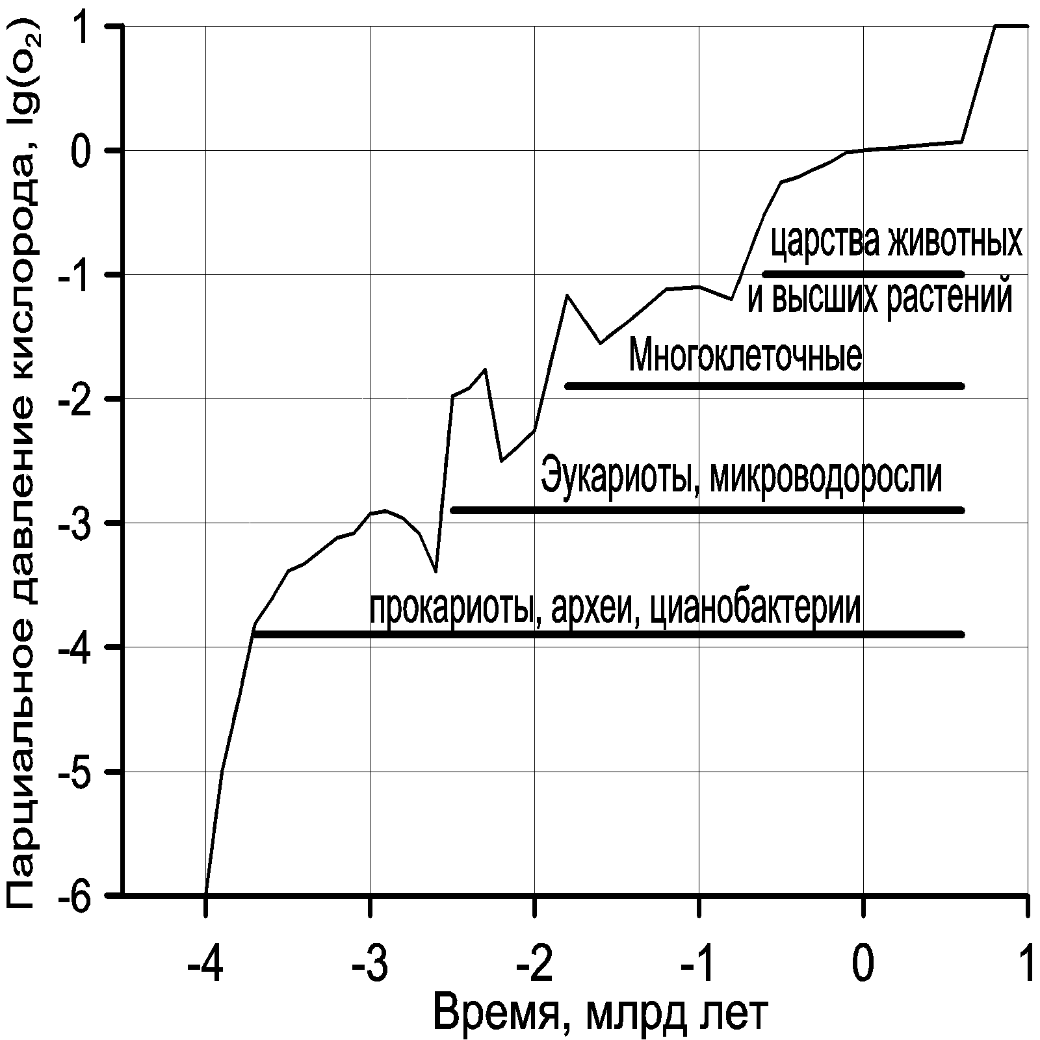
Рис. 15.1. Эволюция парциального давления кислорода в земной атмосфере (в логарифмическом масштабе). В докембрии кислород генерировался только океанической биотой, а в фанерозое добавился еще и кислород наземных растений. Кроме того, предполагается, что генерация кислорода архейскими прокариотами (цианобактериями) была на порядок ниже, чем эукариотными микроводорослями протерозоя

Как видно из этого рисунка, каждой эпохе массового отложения железистых осадков в докембрии соответствуют минимумы парциального давления кислорода, что и понятно, поскольку железо при окислении являлось активным поглотителем этого газа. На этом же рисунке эволюция парциального давления кислорода сопоставляется с основными этапами развития земной жизни, откуда видно, что новые формы жизни на Земле всегда возникали только после очередного повышения парциального давления кислорода (т.е. после окончания очередной эпохи массового отложения железорудных осадков). Так произошло на рубеже архея и протерозоя, при этом правда, смена термофильных прокариотных форм микроорганизмов на более холоднолюбивые эукариотные формы, вероятно, произошла также и благодаря существенному похолоданию климата в раннем протерозое. Метаболизм эукариотных микроорганизмов уже был связан с поглощением небольших количеств кислорода, поэтому они и могли широко распространиться только после повышения парциального давления кислорода до уровня порядка 10^{–3} от его современного значения (точка Юри). Одновременно с этим поднялась эффективность генерирования кислорода биотой, что также способствовало подъему парциального давления кислорода и массовому образованию новых форм жизни (рис. 15.2).

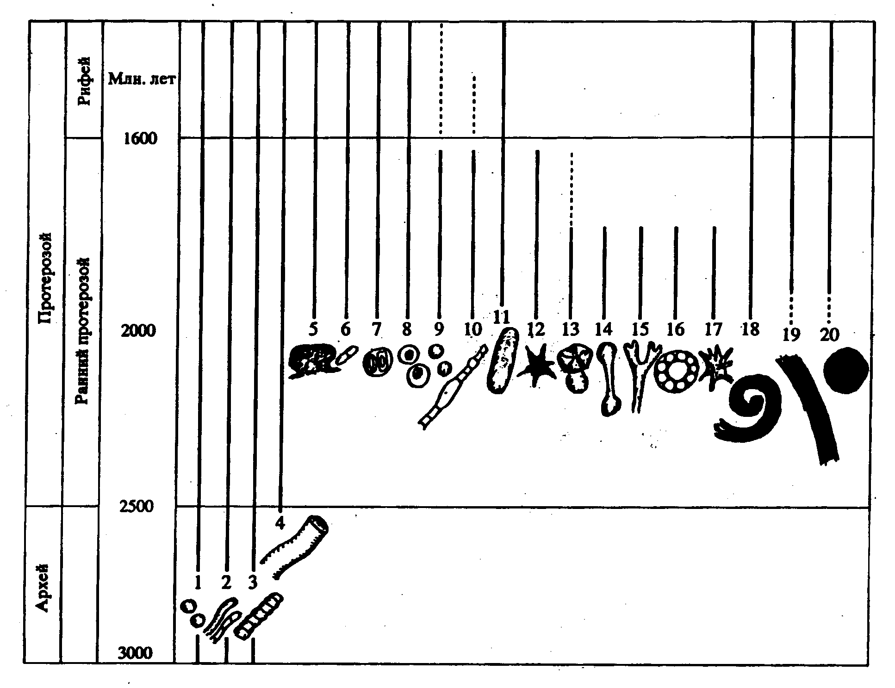
Рис. 15.2. Схема распределения остатков основных типов микрофоссилий в архее и раннем протерозое, по М.А. Семихатову и его коллегам [1999]. В архее были распространены в основном одиночные сферические и нитчатые нанобактерии (1; 2), трихомы (3) и, возможно, нити цианобактерий (4). Разнообразие раннепротерозойских микрофоссилий простирается от цианобактерий (5–7), коккоидных форм (8; 9), трихом (10) до отпечатков крупных морфологически сложных (11–17) спиральных (18), лентовидных (19), круглых и сферических (20) форм

После окончания главной эпохи железорудного накопления (см. рис. 9.10) и нового повышения парциального давления кислорода, около 1.9 млрд лет назад произошел новый крупный скачек в развитии земной жизни. Так, судя же по находкам микрофасилий цепочечного вида, около 1,9–1,8 млрд лет назад возникли первые многоклеточные организмы [Fedonkin, 2003]. Одновременно с этим, в среднем протерозое бурно развиваются многие виды одноклеточных бактерий и водорослей. Поэтому на рубеже среднего и позднего протерозоя началась следующая глубокая перестройка трофической структуры океана, связанная с бурным распространением эукариотных организмом и фитопланктона. Приблизительно в это же время происходит и бактериальное заселение суши, о чем свидетельствуют красноцветные коры выветривания земных пород этого же возраста [Анатольева, 1978].
После полного исчезновения металлического железа из докембрийской мантии и его перехода в земное ядро [Сорохтин, 1974; 2002], в земной атмосфере стал более активно накапливаться биогенный кислород (рис. 10.1), что и привело к самой значительной перестройке всей биоты Земли – к появлению высших форм жизни. Более того, на увеличение парциального давления кислорода выше 30 мбар, биота Земли ответила буквально взрывом своего разнообразия, возникновением ее скелетных форм и появлением всех основных типов существующих сейчас форм жизни (рис. 10.3). Отметим здесь же, что появлению и расцвету высших форм жизни на Земле способствовало, по-видимому, и снижение средних по планете приземных температур ниже 20 ^{о}С (см. рис. 8.5).
Суммарная биомасса фитопланктона, генерирующего кислород в океане, как уже отмечалось, определяется количеством растворенных в его водах соединений фосфора [Шопф, 1982], но его концентрация в океанских водах всегда оставалась равновесной по отношению к базальтам океанской коры и близкой к современной. Отсюда следует, что масса океанского фитопланктона увеличивалась со временем приблизительно пропорционально росту массы воды в океане (см. рис. 6.7). Следовательно, около 2 млрд лет назад биомасса океанических организмов уже была достаточно значительной, около трети ее современной величины.
С процессом усиленной генерации кислорода на рубеже протерозоя и фанерозоя была связана и наиболее радикальная перестройка биоты, которая произошла в самом конце протерозоя после полного исчезновения из мантии металлического железа (см. рис. 3.20), полностью перешедшего к этому времени в земное ядро. Сразу же после этого события в атмосфере стал в заметных количествах накапливаться кислород (см. рис. 10.1). Вместе с накоплением кислорода совершенствовалась и земная жизнь. Так, уже в венде появились первые формы макроорганизмов – животных, похожих на медуз, оставивших свои отпечатки во многих отложениях этого возраста. В кембрии же появились скелетные формы животных и возникли практически все современные типы растительного и животного царств (Рис. 15.3)
.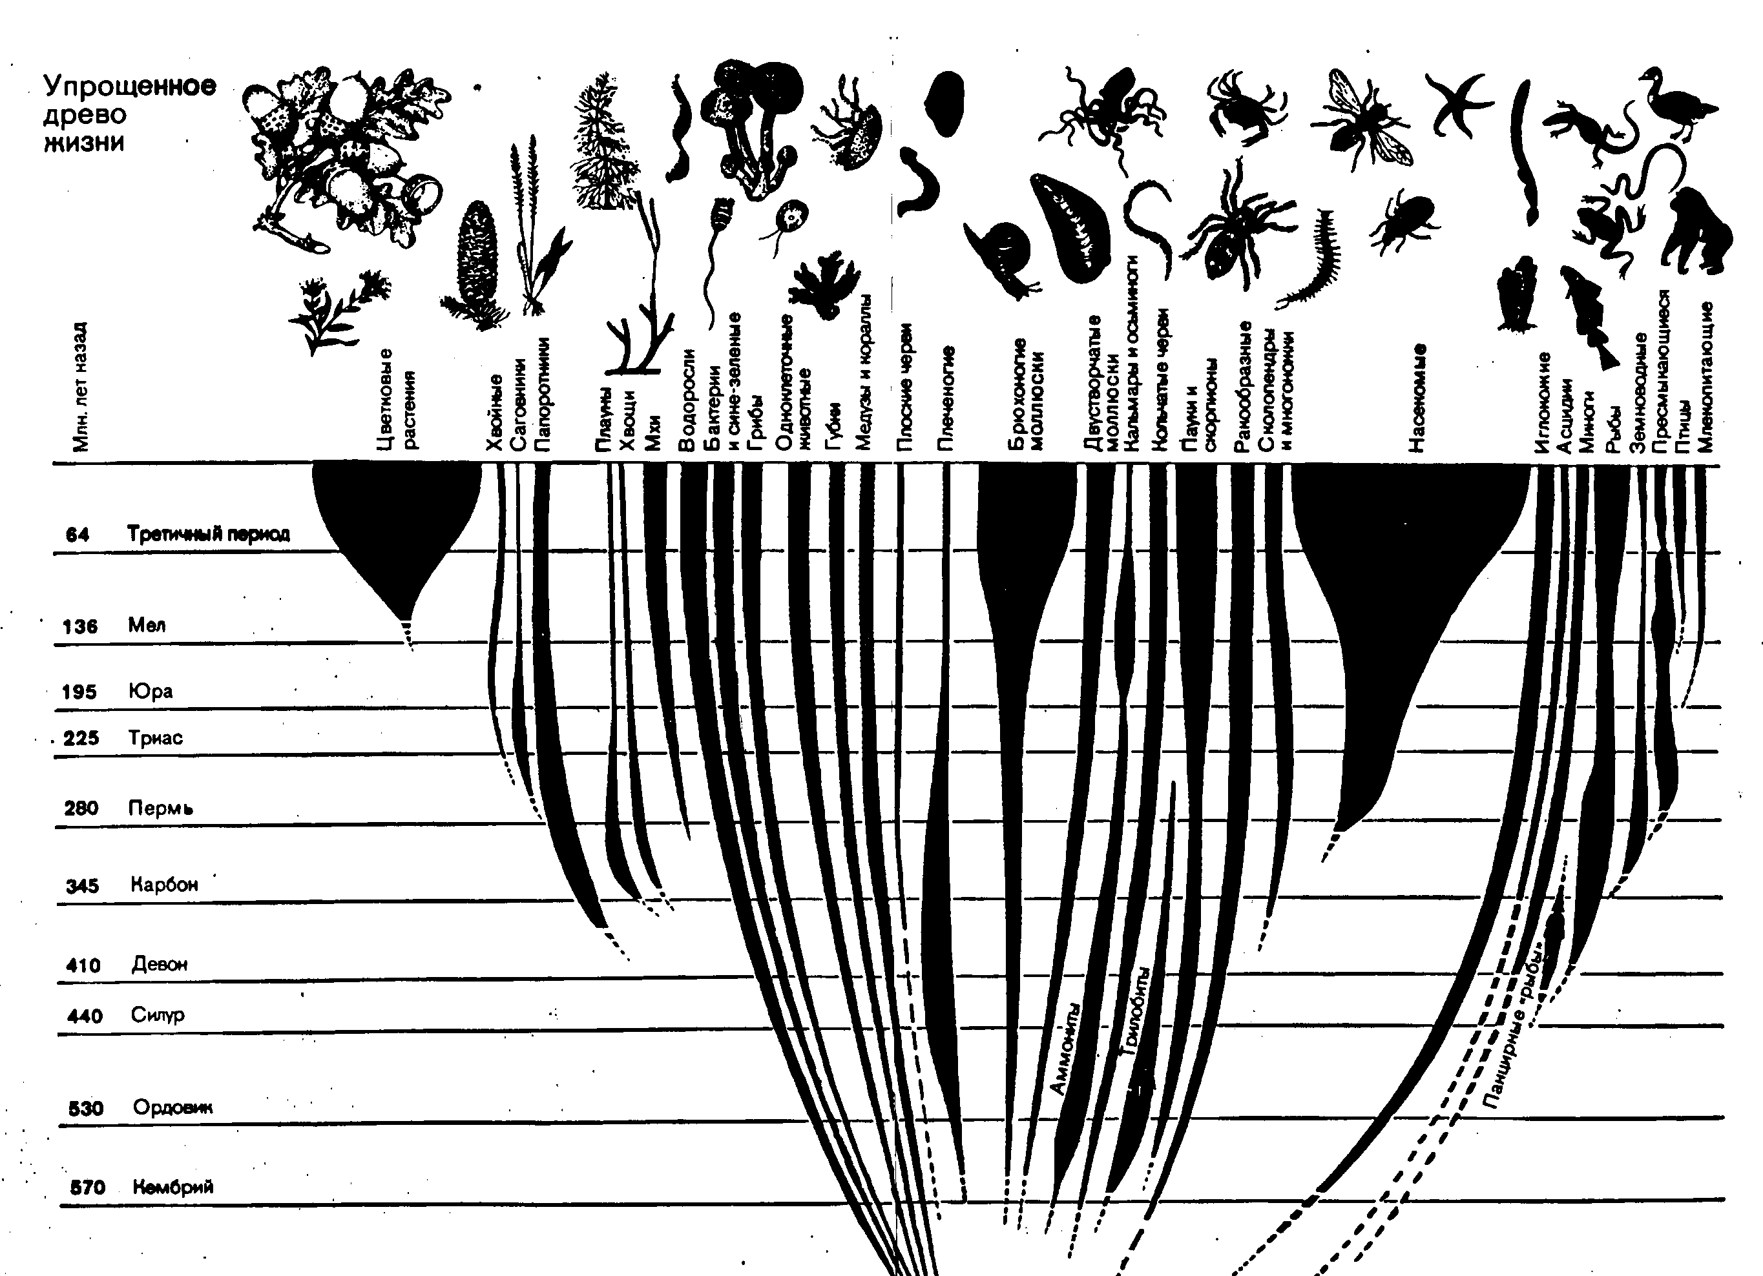

Рис. 15.3. “Древо жизни” из книги Д. Эттенборо “Жизнь на Земле” [1984]. Развитие жизни на рубеже протерозоя и фанерозоя носило характер биологического взрыва

Таким образом, и третий резкий геолого-биологический рубеж на переходе от протерозоя к фанерозою ярко отразился в биологической истории Земли и радикальным образом изменил экологическую обстановку на ее поверхности – отныне земная атмосфера из нейтральной или слабо окислительной превратилась в окислительную. В этой новой ситуации уже наиболее эффективными оказались те формы жизни, обмен веществ которых был построен на реакциях окисления органических веществ кислородом, синтезируемым царством растений.
Очевидно, что пышное развитие жизни на Земле произошло, в том числе, и благодаря комфортным климатическим обстановкам умеренно теплого климата в условиях слабо окислительной атмосферы не очень низкого или высокого давления. Действительно, после жаркого климата архея с высоким давлением углекислотной атмосферы, в котором могли выживать только наиболее примитивные и термофильные формы бактериальной жизни, во всей остальной истории развития Земли господствовали наиболее благоприятные для протекания биологических процессов умеренные температурные условия. Даже заметное похолодание климата в плейстоцене, с характерными для этого времени периодическими оледенениями континентов в полярных и бореальных зонах Земли, по-видимому, имели свое положительное значение для совершенствования высших форм жизни, в том числе, и для становления современного человека.
Развитию жизни на Земле в далеком будущем, правда, грозит неминуемая гибель в связи с дегазацией абиогенного кислорода, который должен начать выделяться после полного окисления мантийного железа до стехиометрии магнетита благодаря реакциям продолжающегося выделения земного ядра, о чем мы говорили в разделе 3.11 и выражали формулой (3.21). Однако события эти произойдут еще очень и очень не скоро – приблизительно через 600 млн лет.

15.4. Влияние дрейфа континентов и морских трансгрессий на экологические обстановки фанерозоя
Перестройки биоты происходили и в фанерозое, но все они уже носили характер дифференциации и эволюционного развития организмов в рамках сформированных в начале фанерозоя крупных таксонов. При этом помимо главного воздействия на эволюцию жизни в фанерозое – постепенного увеличения парциального давления кислорода, заметными факторами влияния внешней среды на эволюционные изменения форм жизни стали дрейф континентов, климатические изменения, трансгрессии и регрессии моря. Все эти факторы меняли устоявшиеся экологические ниши биологических сообществ и усиливали их конкурентную борьбу за выживание.
Как известно, на протяжении фанерозоя имели место две крупные планетарные трансгрессии. Первая происходила от ордовика до девона включительно во время развития каледонской орогении (от 500 до 350 млн лет назад), ее амплитуда достигала 200–250 м (см. рис. 5.8). Вторая и наиболее крупная глобальная трансгрессия, вызванная процессом формирования суперконтинента Пангея, происходила в позднеюрское – меловое время и по амплитуде достигала 350–400 м. Помимо этого консервация воды в материковых ледниках в периоды возникновения покровных оледенений могла приводить к глобальным регрессиям океана с понижениями его уровня на 120–130 м (см. раздел 5.4).
Трансгрессии океана на сушу и обратные им регрессии, связанные с эвстатическими колебаниями уровня океана, должны были существенно влиять на глобальные вариации климата Земли в геологическом прошлом. Из-за того, что теплоемкость воды намного больше теплоемкости атмосферы, всякое существенное увеличение площади морской поверхности за счет уменьшения площади суши смягчало сезонные и широтные изменения климата. При затоплении водой до 30% и более площади поверхности континентов в середине мела, смягчающее воздействие трансгрессии на глобальные вариации климата в умеренных и высоких широтах было достаточно значительным. Этому способствовали и расширения эпиконтинентальных морей, создававших морские коридоры, по которым мог происходить теплообмен между низкими и высокими широтами. В периоды регрессий, по мере отступления моря, возрастала общая континентальность климата Земли и увеличивались сезонные контрасты температуры.
Однако главными процессами, влиявшими на климат и его широтную зональность, по-прежнему оставались бактериальное удаление азота из атмосферы и колебания угла прецессии Земли в зависимости от дрейфа континентов и высокоширотных оледенений (см. разделы 8.3 и 8.4). Кроме того, существенное влияние на климатическую контрастность оказывало также пространственное расположение материков и океанов. Так, в эры оледенений, области суши, попадавшие по мере перемещения ансамбля литосферных плит в высокоширотные регионы, начинали постепенно покрываться сначала горными ледниками, а затем и покровными оледенениями, игравшими роль глобальных холодильников. Следовательно, наиболее резкая широтная зональность на Земле наблюдалась тогда, когда во время эпох оледенений в полярных областях располагались покрытые льдом и снегом континенты или замерзшие океанические акватории. Кроме того, изменения взаимного расположения континентальных массивов изменяли характер циркуляции океанских вод, что также сильно влияло на формирование земного климата. Известно, что современное оледенение в Антарктиде началось благодаря общему похолодания климата, но достигло своего максимума только после того, как от нее откололась и отошла к северу Австралия, а также открылся пролив Дрейка к югу от Огненной Земли. После этого вокруг Антарктиды возникло южное циркумполярное течение, полностью “отрезавшее” этот континент от более теплых противопассатных течений трех омывающих ее океанов. Эта система климатической изоляции Антарктиды действует и сегодня.
В свете изложенной геоисторической интерпретации процессов изменений глобального климата Земли теперь можно рассмотреть и природу крупных экологических рубежей фанерозоя, т.е. тех, которые имели место на протяжении последних 550–600 млн лет развития жизни на нашей планете. Постепенное увеличение парциального давления кислорода сделало возможным около 400 млн лет назад выход на сушу высокоорганизованной жизни. Это событие представляет собой уникальный феномен, связанный с коренной перестройкой метаболизма океанских организмов и появлением в царстве животных форм, обладающих легкими − органом идеально приспособленным к газообмену в воздушной среде.
Помимо чисто земных факторов, на климат Земли, как мы видели выше, оказывало и Лунно-Солнечное влияние, всегда снижавшее величину угла прецессии Земли, что, в свою очередь, приводило к существенным похолоданиям. К плавному похолоданию климата в протерозое и фанерозое приводило также удаление из атмосферы азота благодаря жизнедеятельности азотпотребляющих бактерий. С другой стороны, процессы формирования суперконтинентов всегда влияли в противоположном направлении – в сторону потепления климата. В результате взаимодействия этих факторов в протерозое и фанерозое происходило общее похолодание климата приблизительно на 10 –15 ^{о}С и возникали его колебания с периодами около 800 млн лет и амплитудой изменений средней температуры до 8 – 10 ^{о}С (см. рис. 8.23 и 8.24).
Важную роль в экологической эволюции фанерозоя, как и предыдущих эпох, также играли глобальные тектонические процессы. Действительно, изменение пространственного расположения, размеров и форм как континентов, так и океанов в фанерозойской истории Земли оказывало существенное воздействие на мощность и структуру океанских течений, а, следовательно, и на распределение биологической продуктивности, т.е. на формирование наиболее приспособленных сообществ животных и растений к тем или иным природным условиям и экологическим системам.
В качестве примеров зависимости развития жизни от климатической зональности Земли можно рассмотреть влияние, которое оказывается на видовое распределение морских организмов широтой расположения материков и океанов. Известно, что подавляющее большинство (около 90%) всех видов морских животных обитает на континентальных шельфах или мелководьях около подводных возвышенностей и островов на глубинах менее 200 м. Следовательно, можно считать, что в фанерозое главное развитие морской фауны происходило на небольших глубинах. При этом наиболее богата мелководная морская фауна сейчас в тропиках, где она представлена большим числом высокоспециализированных видов. Разнообразие и количество морской фауны уменьшается по мере увеличения широты, особенно в олиготрофных акваториях океана. Однако в приполярных акваториях в связи с бóльшей концентрацией в их водах растворенного кислорода вновь происходит существенное увеличение биопродуктивности океанов. Наименьшая продуктивность океанов наблюдается в средних субтропических (олиготрофных) широтах. Степень разнообразия современной мелководной морской фауны хорошо коррелируется с изменением устойчивости пищевых запасов, которые зависят от сезонности климата. Кроме этого важнейшего широтного фактора существуют еще и долготные составляющие, которые также определяют общее разнообразие современной морской фауны. В частности, на одинаковой широте большее разнообразие фауны наблюдается там, где существует стабильность пищевых ресурсов. Поэтому в каждом широтном поясе наибольшее разнообразие морской фауны наблюдается вблизи побережий и островных архипелагов, крупных океанов.
Особо следует выделить области апвеллингов, в которых глубинные, богатые фосфором и органическими соединениями воды поднимаются по континентальному склону к поверхности, давая обильную пищу мелководным организмам (см. рис. 9.20). Обычно апвеллинги возникают на восточных берегах океанов в их тропических зонах. В этих зонах возникают своеобразные оазисы жизни, пышно расцветающие среди сравнительно пустынных вод прилегающих олиготрофных акваторий. Примерами таких оазисов жизни могут служить Перуанский и Западно-Африканский апвеллинги в Тихом и Атлантическом океанах.
Естественно, что глубоководные океанские котловины становятся существенным препятствием для распространения мелководной фауны. Вулканические дуги, возникающие над зонами погружения океанической литосферы в мантию, и внутриплитовые цепочки вулканических островов часто служат хорошими путями распространения морской фауны, особенно когда такие цепочки вулканических островов имеют субширотное простирание или находятся, как, например, острова Полинезии и Микронезии, в пределах единого климатического пояса. Другим механизмом расселения мелководной фауны могут быть миграции личиночных форм этих животных. Тем не менее, в результате достаточно разделенного современного положения каждого из крупных материков заселяющая их шельфы морская мелководная фауна в настоящее время развивается приблизительно в 30 провинциях и характеризуется сравнительно небольшим процентом общих для всех этих провинций видов. Оценки показывают, что мелководная морская фауна насчитывает сейчас на порядок больше видов по сравнению с тем, которое наблюдалось бы, если бы на Земле существовала только единая фаунистическая шельфовая провинция, даже при самом высоком видовом разнообразии.
Те же закономерности можно проследить и с расселением некоторых видов глубоководной фауны. Например, в биологических сообществах горячих источников “черных курильщиков” Тихого океана доминируют крупные трубчатые черви – вестиментиферы и двустворчатые моллюски – калиптогены, тогда как в Атлантическом океане такие же гидротермальные источники полностью оккупированы мелкими креветками, приспособившимися к питанию серобактериями.
Используя эти закономерности расселения фауны с учетом данных о дрейфе континентов, сведений об эвстатических изменениях уровня Мирового океана, а также о климатических последствиях этих явлений, можно попытаться объяснить характер изменения числа таксонов мелководной фауны в фанерозое, например массовую гибель многих групп животных на границе палеозоя и мезозоя. Действительно, раздельное положение в раннем палеозое большинства континентальных массивов и преимущественное их расположение от тропических до высоких широт, а также наличие шельфовых областей у каждого из них привели к значительному возрастанию в ордовике числа семейств мелководной фауны. Такое возросшее число семейств сохранялось в процессе эволюции морской фауны на протяжении большей части палеозоя. На границе перми и триаса, когда началось объединение многих континентальных фрагментов в единый суперконтинент – Пангею, и особенно в ранней юре, когда Пангея полностью сформировалась, значительно возрос угол прецессии до 30–34^{о}, а климат Земли существенно потеплел (см. рис. 8.23 и 8.24). При этом число биологических провинций и экологических ниш на шельфе Пангеи значительно сократилось. Кроме того, регрессия пермо-триасового времени (см. рис. 5.8) привела к резкому сокращению площадей мелководных морей. В таких условиях на границе перми и триаса выживали лишь те представители мелководной фауны, которые могли находить себе пищу в придонных слоях. Иными словами, фаунистические семейства, выжившие на рубеже палеозоя и мезозоя, по-видимому, развивались в неустойчивых условиях окружающей среды, тогда как большинство палеозойских популяций, развивавшиеся в стабильных условиях, подобных современным тропическим, после образования Пангеи оказались менее приспособленными и были обречены на вымирание. Поэтому можно предполагать, что быстрое вымирание многих видов морской фауны на рубеже палеозоя и мезозоя было обусловлено сокращением числа экологических ниш, окружавших образовавшийся тогда суперконтинент и снижением потенциальных возможностей биопродуктивности, окружавших этот единый материк шельфовых морей.
В раннем мелу начался распад Пангеи под влиянием возникшего под центром суперконтинента мощнейшего восходящего мантийного потока, подобного, изображенному на рисунке 4.21. Процесс этот сопровождался существенным усилением тектонической активности Земли (см. рис. 5.9), центробежным раздвижением отдельных материков (рис. 15.4) и крупнейшей в фанерозое трансгрессией морей на сушу (см. рис. 5.8). Результатом стало увеличение разнообразия животного мира, которое существенно возросло в кайнозое по мере обособления шельфовых провинций различных материков друг от друга и, особенно, благодаря возникновению более резкой контрастности климатических зон Земли.

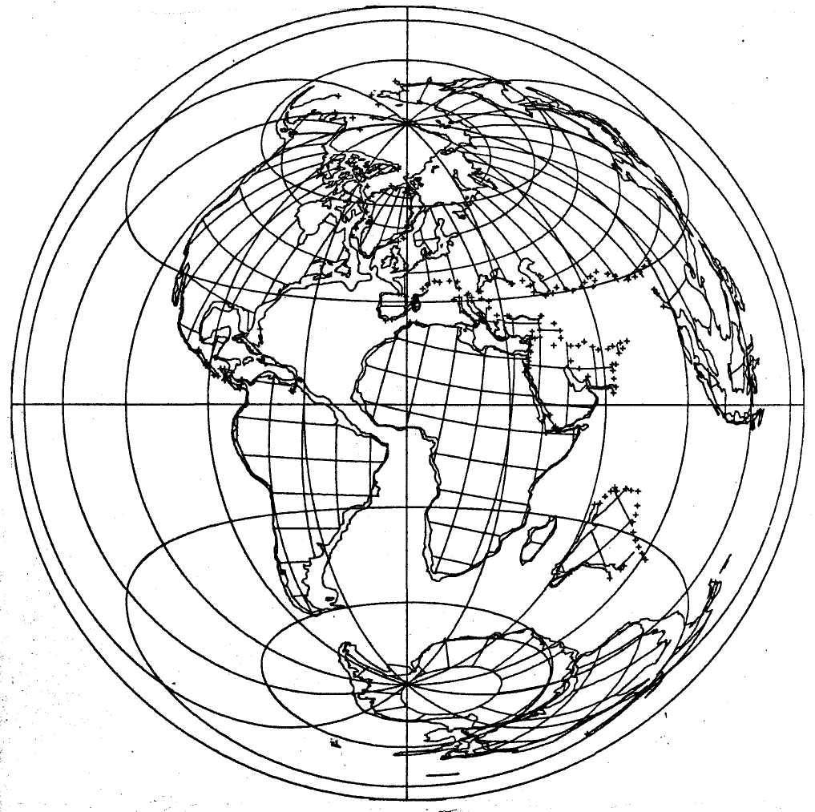

Рис. 15.4. Начальные этапы распада Пангеи около 100 млн лет назад (в проекции Ламберта), по работе [Smith, Brieden, 1977]

Разумеется, такой общий подход к проблеме эволюции жизни требует существенного развития и детализации. Так, меловая трансгрессия привела к расцвету карбонатпотребляющей фауны и микрофлоры на шельфах и в эпиконтинентальных морях, особенно фораминифер и коколитофоридной микрофлоры, сформировавшей уникальные толщи писчего мела. Однако эта же трансгрессия вызвала и кризисные явления в жизни биоценозов коралловых атоллов открытого океана. Складывается впечатление, что в середине мелового периода существовал и действовал мощнейший механизм, приводивший, с одной стороны, к резкому ослаблению океанической седиментации, а с другой – к усиленному переносу карбоната кальция и фосфора из вод открытого океана в мелководные моря затопленных участков бывшей суши [Богданов и др. 1990; Сорохтин, 1991].
В меловую эпоху расположение континентов на поверхности Земли было несколько иным, чем сейчас (см. рис. 9.27) и бóльшая часть мелководных эпиконтинентальных морей тогда располагалась в аридных зонах с резким преобладанием испарения над атмосферными осадками. Поэтому такие моря служили естественными насосами, выкачивающими из океанов воду, а вместе с ней карбонаты и фосфор (рис. 9.28). Резкое сокращение поступления карбоната кальция и фосфора к биогермным постройкам атоллов в открытом океане (см. рис. 15.5), произошедшее в апт-сеноманское время, привело к угнетению и деградации рифовых сообществ, строивших свои известковые скелеты и каркасы из карбоната кальция.
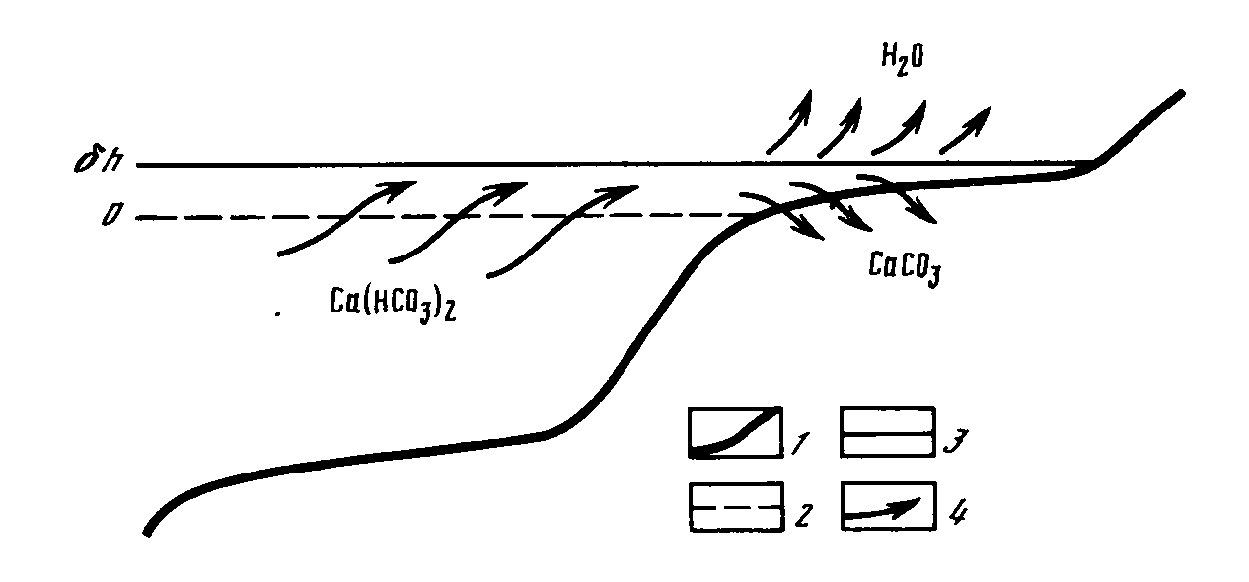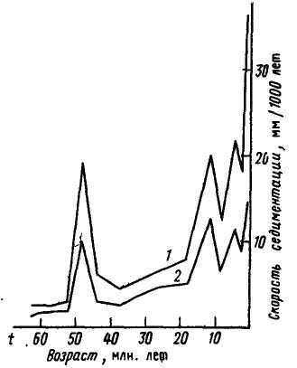
Рис. 15.5. Скорость накопления кайнозойских океанических осадков в Тихом океане по данным Т. Девиса и его коллег [Davis et al., 1977]: 1 – суммарная скорость; 2 – скорость карбонатного осадконакопления

В условиях резкого карбонатного голода кораллы, рудисты и другие скелетные организмы уже не могли создавать прочные известковые постройки, способные противостоять абразионной деятельности океанских волн, особенно в штормовую погоду. В такой ситуации рифовые постройки на океанических островах – атоллах и рудистовых банках апт-сеноманского возраста – уже не успевали надстраиваться и компенсировать своим ростом плавное погружение их вулканических оснований под уровень океана (напомним, что опускание океанического дна происходит по закону корня квадратного от его возраста (4.6’)). С какого-то момента размыв бывших рифов окончательно погубил обитавшую на них мелководную фауну, превращая бывшие коралловые атоллы и рудистовые банки в плосковершинные подводные горы – гайоты (рис. 15.6), названные так Г. Хессом в память французского географа ХIХ века А. Гийо (Guyot).
В апт-сеноманское время таким путем только в Тихом океане погибло около 300 процветавших прежде атоллов, превратившихся затем в плосковершинные подводные горы, вершины которых сейчас расположены на глубинах около 1500 м под уровнем океана. Само же происхождение вулканических гор – цоколей атоллов было связано с мембранной тектоникой и деформациями литосферных плит при их движении по эллипсоиду вращения Земли. Оценка возрастов образования 82-х гайотов, основанная на анализе геоморфологических условий их современного расположения на океаническом дне, показала, что практически все из проанализированных гайотов, как подводные горы, возникли в сравнительно узком возрастном диапазоне приблизительно от 95 до 105 млн лет назад [Богданов и др., 1990]. Отсюда видно, что почти все многочисленные коралловые острова Тихого океана погибли почти одновременно в альб-сеноманское время и от общей причины – карбонатного голода и, вероятно, нехватки фосфора [Сорохтин, 1991].

. 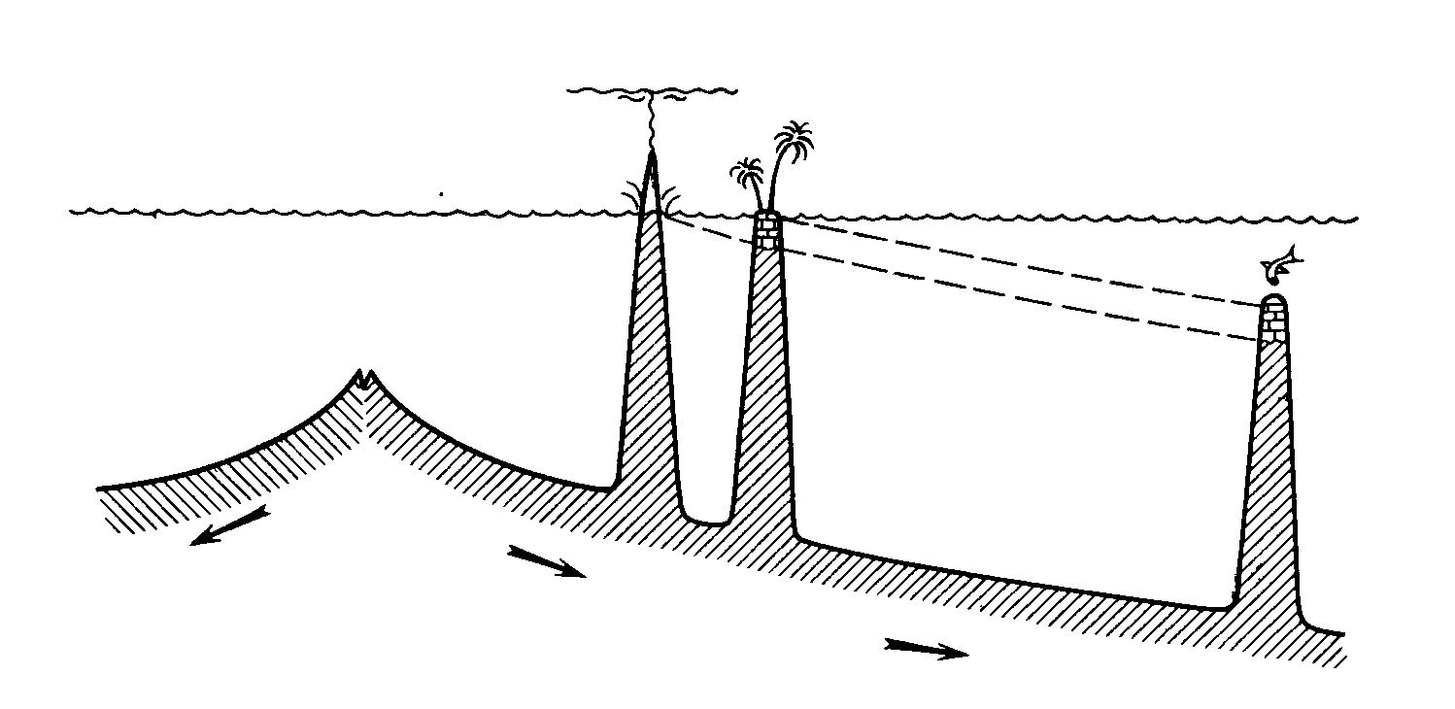
Рис. 15.6. Общая схема образования гайотов

Благодаря происходившему в ледниковые периоды постоянному перемешиванию водных масс в океанах, придонные воды в это время всегда оказываются насыщенными кислородом, а это приводило к возможности существования на дне океанов донной глубоководной фауны. Иная ситуация складывалась в теплые эры на Земле, когда полностью отсутствовали оледенения. В это время почти полностью прекращалось перемешивание океанических вод и в глубоководных котловинах накапливались застойные, лишенные кислорода, и достаточно прогретые глубинные воды. Часто в таких условиях возникала стагнация вод и их сероводородное заражение, сопровождаемое накоплением сапропелевых илов. Естественно, в такие периоды погибала вся глубоководная и бентосная фауна, существовавшая на дне океанов в прошлые ледниковые эпохи. При наступлении новой ледниковой эры заселение бентали и формирование бентосных сообществ фактически происходило заново за счет переселения на глубину животных из пелагиальных зон океанов.
В частности, по данным глубоководного бурения сапропелевые илы встречаются в меловых осадках Тихого океана, откуда следует вывод, что и все бентосные сообщества животных этого океана оказываются очень молодыми – не древнее среднего кайнозоя [Кузнецов, 1991], вероятнее всего не древнее 55 млн лет [Несис, 2001], т.е. не древнее начала оледенения Антарктиды около 50 млн лет назад\.
Существенное влияние дрейф континентов оказал и на сухопутную фауну. Так, хорошо известно, что мезозой вместе с позднепермским временем палеозоя был эрой рептилий, тогда как кайнозой – эрой млекопитающих. За 200 млн лет развития в пермо-мезозойское время возникло только 20 отрядов рептилий, тогда как за кайнозой (за 65 млн лет) возникло около 30 отрядов млекопитающих. Это поразительное различие получает объяснение после сравнения условий развития рептилий и млекопитающих. Заметим, что начальный период бурного развития наземных рептилий совпадал с началом образования четвертого суперконтинента – Пангеи (см. рис. 4.20-д). Этот же период около 250–200 млн лет назад характеризовался значительной регрессией океана, но уже со сравнительно мягким глобальным климатом, который установился в конце перми. Расцвет же класса пресмыкающихся приходится на вторую половину мезозоя, когда, после увеличения угла прецессии Земли в связи с образованием Пангеи, климат стал теплым. В меловом периоде, когда начался распад Пангеи, между ее фрагментами еще существовали более или менее устойчивые экологические связи. Следовательно, в течение длительного времени развития рептилий на суше существовала единая экологическая провинция, или было очень небольшое число полуизолированных провинций. Ясно, что в таких условиях не могло возникнуть большое разнообразие пресмыкающихся.
В середине мелового периода, когда еще, вероятно, оставались связи между “разбегающимися” осколками Пангеи (см. рис. 10.4), произошло расселение примитивных млекопитающих. В позднем мелу–раннем кайнозое (т.е. во время начала расцвета млекопитающих) благодаря значительному удалению друг от друга отдельных континентов и еще продолжавшейся морской трансгрессии (см. рис. 5.8) сформировалось несколько крупных существенно или полностью изолированных друг от друга материковых экологических провинций. В частности, в начале кайнозоя, как теперь известно из анализа аномального магнитного поля Полярной Атлантики, еще сохранялись сухопутные связи между Америкой и Европой (до эоцена). Но Евразию в позднем мелу и в раннем кайнозое разделяло крупное внутреннее море, простиравшееся через Западную Сибирь от Тетиса до Ледовитого океана. При этом между Аляской и Чукоткой, по крайней мере периодически, возникали сухопутные связи через нынешний Берингов пролив. Таким образом, на протяжении позднего мела и первой половины кайнозоя в пределах Лавразийских материков образовались три не полностью изолированных друг от друга экологические провинции, в которых возникло много отрядов млекопитающих.
Экологическое разделение провинций в пределах Гондванских материков началось, вероятно, несколько раньше, чем Лавразийских. В середине позднего мела Африка была уже достаточно удалена от остальных материков Гондванской группы (см. рис. 10.4); в то же время бóльшая часть этого континента была затоплена мелководными морями, которые разделяли ее на две или три сухопутные области. Отделившаяся от Гондваны еще в раннем мелу но ставшая достаточно самостоятельной экологической провинцией Южная Америка лишь в позднем мелу, была почти полностью разделена мелководным морем в бассейне нынешней Амазонки на две сухопутные области. Кроме того, в позднемеловое время существовали еще две изолированные сухопутные провинции Индийская и Австрало-Антарктическая; последняя в начале кайнозоя (около 40 млн лет назад) разделилась на две самостоятельные области.
Итак, восемь–десять существенно изолированных друг от друга сухопутных экологических провинций, образовавшихся в раннем кайнозое, – главное условие родового разнообразия класса млекопитающих. Отметим, что соединение в позднем кайнозое нескольких материковых фрагментов и сокращение числа экологических провинций до пяти – самую обширную, включающую Евразию с Индостаном, Африку, Северную Америку, Южную Америку и Австралийскую, – привели к вымиранию 13 отрядов сухопутных млекопитающих. При этом выжили те отряды, которые в первой половине кайнозоя развивались в не полностью изолированных экологических провинциях. Млекопитающие, развивавшиеся до соединения различных материков в изолированных условиях, оказывались, как правило, менее приспособленными и погибали.
Более общий вывод, который на основании анализа позднемезозойской и кайнозойской эволюции дна Мирового океана пока можно только наметить: все главные рубежи геологической истории (и как следствие разделение геохронологической шкалы на эры, периоды и эпохи) в значительной степени обусловлены такими событиями, как столкновения и расколы материков в процессе глобального перемещения ансамбля литосферных плит.
Действительно, как показывают реконструкции, составленные А. Смитом и Дж. Брайденом [Smith, Briden, 1977], часть из которых воспроизведена на рисунках 4.20, 9.27 и 10.4, большинство рубежей смены биологических сообществ, по которым проводилось деление фанерозоя на отдельные периоды, совпадает с основными этапами перестройки тектонического плана Земли. Так, в середине мезозоя все материки были собраны в единый суперконтинент Пангею (быть может, лишь за исключением Китайской платформы), а меловой период – это начало раскола Пангеи, который продолжается и до наших дней.
В триасе начался, но так и не состоялся раскол Европы и Азии в районе нынешней Западно-Сибирской низменности, а также начался откол Северной Америки от Африки и Европы, который привел в середине юры к образованию молодой океанической впадины Северной Атлантики. В начале мела откололась Африка от Южной Америки и Антарктиды, которые также разделялись между собой. Начало мелового периода – откол Индостана от Антарктиды и Австралии. В конце мела и начале кайнозоя откалываются современное Новозеландское плато и подводный хребет Лорд-Хау от объединенного материка Антарктиды и Австралии, эти материки раскалываются, и Австралия удаляется в сторону экватора. В тот же период (на рубеже мела и кайнозоя) в Cеверном полушарии отделяются Северная Америка, Гренландия и Европа, в результате, в кайнозое образуется Полярная Атлантика. Кроме того, в самом начале кайнозоя Аравийская плита откололась от Африканской и началось образование Красного моря и Аденского залива. В середине кайнозоя – происходит столкновение Индостанской плиты с Азией и формирование крупнейшего в настоящее время горного пояса. На рубеже олигоцена и миоцена продолжалось закрытие палеоокеана Тетис, а в середине миоцене произошло окончательное закрытие этого палеоокеана и возникновение складчатых сооружений в европейской части Альпийско-Гималайского складчатого пояса. Интересно отметить, что процесс закрытия палеоокеана Тетис четко отмечается локальным повышением температуры придонных вод Мирового океана (см. рис. 8.3). В позднем миоцене поднимаются горы Кавказа, в это же время формируются горы Центральной Азии и Гималаев. Этот процесс формирования гигантского Альпийско-Гималайского складчатого пояса, отделивший Северную Евразию от ее южных регионов, продолжается и сейчас.
Примеры показывают, что на континентах эволюция растительных и животных форм жизни, по-видимому, также во многом определялась дрейфом материков и сменой климатических обстановок на Земле. Особенно это должно было проявляться при объединениях прежде обособленных материков или, наоборот, при расколах крупных континентов и обособлениях их фрагментов. Чередования эпох консолидации и дробления континентов с образованием единых и межконтинентальных океанов, безусловно, сопровождались возникновением новых и закрытием старых экологических ниш, т.е. радикальными изменениями экологических условий существования жизни на Земле. Поэтому такие перестройки, вероятно, могли быть одной из главных причин как видообразования и вымирания отдельных форм жизни, так и их консервации. Ярким примером тому могут служить эндемичные формы жизни в Австралии и Южной Америке.
Разумеется, все эти события отражались в палеоклимате и всей эволюции экологической системы нашей планеты геологического прошлого, что и нашло отражение при составлении геохронологической шкалы и ее делении на эры, периоды и, возможно, эпохи. Естественно, что при геоисторическом анализе проблемы эволюции флоры в геологическом прошлом также необходимо использовать данные по дрейфу континентов и учитывать экологическое равновесие в каждой из областей, которые разъединялись и объединялись в процессе дрейфа континентов. Значительного успеха на этом пути в нашей стране достиг С.В. Мейен [1971, 1981], в частности, подробно рассмотревший историю развития флоры Сибирской платформы.
Отметим здесь еще раз, что характерной особенностью фанерозоя было долговременное похолодание глобального климата, происходившего благодаря жизнедеятельности азотпоглощающих бактерий, постоянно снижавших парциальное давление азота, а, следовательно, и общее давление земной атмосферы. В плейстоцене на такое общее похолодание климата накладывались периоды ледниковых эпох, связанные с автоколебательными циклами прецессии Земли. Периодические оледенения в плейстоцене, безусловно, должны были сказываться и на биоте Земли, особенно на периодических миграциях фауны и флоры по широтам Земли. Кроме того, резкие колебания климата, по-видимому, могли способствовать обострению эволюционных процессов и видообразования. Так, наступления и деградация ледников самым существенным образом сказалась и на распространении флоры и фауны северных материков. Очень интересна проблема вымирания отдельных видов фауны. Например, на рубеже последней фазы Вюрмского (Валдайского) оледенения и современного межледниковья около 12 – 10 тыс. лет назад, т.е. при наступлении, казалось бы, более благоприятных климатических условий, вымерла бóльшая часть “мамонтовой” фауны, включая самих мамонтов, тапиров, гигантских оленей, шерстистых носорогов, пещерных медведей, саблезубых тигров и многих других форм крупных и мелких животных. В вымирании мамонтовой фауны, безусловно, определенную роль сыграл человек, но одним только антропогенным давлением на состав животного мира и столь радикальную смену фаун в конце последней фазы Вюрмского оледенения объяснить трудно. По мнению М.Е. Виноградова, во время развития последнего периода оледенения в регионах, примыкавших с юга к краю покровных ледников, господствовали условия сухих степей, а зимы были малоснежными и травоядные мамонтовой фауны могли легко добывать себе подножный корм. При наступлении же межледниковья около 12 – 10 тыс. лет назад, значительно возросла влажность атмосферы и зимы стали многоснежными, затруднявшими травоядным доступ к подножному корму. В результате травоядные погибали от голода, а хищники – от отсутствия травоядных.
Весьма вероятно, что ледниковые условия сказались и на развитии человечества. Не исключено, например, что неандертальцы вымерли около 30–27 тыс. лет назад не только из-за конкуренции с кроманьонцами, но и потому, что не выдержали похолодания последних фаз Вюрмского ледникового периода. Резкие колебания глобального климата в это время определили моменты миграции народов и время формирования расового состава людей. Так, заселение Америки через Берингов пролив произошло, вероятнее всего, по сухому пути во время понижения уровня океана, вызванного развитием последнего Вюрмского оледенения, продолжавшегося приблизительно от 60 до 12 тыс. лет назад. Максимальных размеров это оледенение достигало около 20 тыс. лет тому назад [Имбри, Имбри, 1988], но приблизительно в это же время (20–12 тыс. лет назад), как предполагается, и происходило заселение Нового Света людьми.
Таким образом, вся биосфера Земли на протяжении свыше 3,5 млрд лет развивалась как единая целая система, но в тесной взаимосвязи с геологической эволюцией нашей планеты. Поэтому привести к успеху может только комплексное изучение биосфер прошлого на основании анализа их взаимосвязей с геологическими обстановками древних эпох, с учетом существовавших тектоногеохимических рубежей в развитии Земли, эволюции климатов Земли в связи с изменениями угла ее прецессии, влияния биоты на давление и состав атмосферы, дрейфа материков, возникновения новых и закрытия старых океанов и т.д.
Помимо прямого влияния геологических процессов на развитие земной жизни, безусловно, существует и обратная связь − влияние жизни на протекание тех или иных геологических процессов. Яркий пример тому мы приводили выше в разделах 6.3, 6.4 и 8.3, где показали определяющее влияние азотпоглощающих бактерий и растительных форм жизни на формирование комфортных условий современного климата, позволивших появиться и развиться на Земле высшим формам жизни, в том числе и нам с Вами. Кроме того, начиная с мезозоя жизни принадлежала и ведущая роль в поддержании равновесной концентрации кислорода в земной атмосфере, что являлось не только определяющим фактором климатообразования на Земле, но и главным фактором развития на Земле высокоорганизованных форм жизни.
Большая роль органической жизни в седиментогенезе карбонатов, фосфоритов, угленосных формаций, нефтегазоносных отложений и пелагических осадков хорошо известна, ее роль значительна и в процессах выветривания земных пород, а, следовательно, в процессах круговорота корового вещества и происхождения полезных ископаемых (см. разделы 9.3, 9.5 и 9.6, а также работу [Сорохтин и др., 2001]).

15.5. Грядущее развитие жизни и гибель биосферы
Похолодание климата, вызванное бактериальным поглощением атмосферного азота, продолжится и далее. Поэтому существенных потеплений климата в будущие 100–200 млн лет ожидать трудно. Напомним, что современное потеплении климата, о котором много говориться последнее время, началось еще в XVII в. (т.е. задолго до индустриальной революции), вероятнее всего, оно является временным и связано с флуктуациями магнитной активности Солнца (см. рис. 8.26). Об этом, в частности, свидетельствуют измерения палеотемператур за последние 3000 лет по остаткам планктонных фораминифер Саргассового моря (см. рис. 8.25), по которым четко видно, что современное локальное повышение средних температур развивается на фоне общего похолодания климата. Об этом же говорят и геологические данные. Действительно, приблизительно 200–100 млн лет назад на Земле полностью отсутствовали покровные ледники, а средние температуры достигали почти +20 °С, тогда как к современному моменту она снизилась до +15 °С (см. рис. 8.22). В результате такого вроде бы незначительного похолодания произошло наступление новой ледниковой эры, и возникновение в середине кайнозоя покровного оледенения Антарктиды, а в четвертичное время – периодических оледенений на континентах Северной Америки, Европы и Азии.
Несмотря на постепенное повышение солнечной активности, медленное похолодание климата продолжится и в будущем, до достижения нового равновесного состояния прохладного климата. Однако этот новый климатический уровень, определяемый метаболизмом азотпоглощающих микроорганизмов, может оказаться не очень благоприятным для процветания на Земле высших форм жизни.
По нашим оценкам, через 250 млн лет средняя по Земле температура во время развития оледенений опустятся до 0 °С, хотя во время межледниковых стадиалов средние температуры останутся положительными – порядка +5…+8 ^{о}С (см. рис. 8.22). В связи же с общим ослаблением тектонической активности Земли, одновременно с этим понизится и уровень Мирового океана приблизительно на 200 м, после чего обнажатся все современные шельфы, хотя и в этой ситуации на низких и средних широтах условия для развития высокоорганизованной жизни останутся вполне приемлемыми. Только приблизительно через 400 млн лет средние температуры на земной поверхности опустятся до температуры около –5 °С (см. рис. 8.22), а уровень океана по сравнению с его современным положением в это время опустится более, чем на 400 м (см. рис. 5.6). В этом случае все северные и южные материки даже на умеренных широтах окажутся скованными покровными ледниками, покроются льдом и возвышенные участки континентов на экваторе.
Но похолодание будет продолжаться не вечно. Около 40 млн лет должно будет наступить равновесие между снижением температуры за счет бактериального удаления азота из атмосферы и ее повышением благодаря увеличению светимости Солнца. Однако и это равновесное состояние приблизительно через 600 млн. лет в будущем должно будет резко нарушиться дегазацией абиогенного кислорода, освобождающегося при формировании в мантии “ядерного” вещества по реакции (3.21). После этого момента в мантии начнет генерироваться свободный кислород со скоростью около 2,1·10¹⁶ г/год, или 21 млрд т/год. Если бы весь этот кислород поступал в атмосферу, то его парциальное давление повышалось бы со скоростью приблизительно равной 4 атм. за каждый миллион лет. На самом деле скорость дегазации кислорода будет значительно меньшей, но все же она может достигать скорости порядка 0,02 атм./млн лет. Это означает, что через 200 млн. лет после начала дегазации кислорода из мантии парциальное давление этого газа достигнет почти 4 атм., тогда как средняя температура Земли за счет парникового эффекта поднимется почти до 76 °С. Еще через 200 млн лет (через миллиард лет в будущем) давление кислорода превысит 14 атм., а приземные температуры поднимутся до 110 °С.
При таких условиях вся наземная жизнь уже вскоре после начала дегазации эндогенного кислорода в буквальном смысле слова “сгорит” в такой атмосфере. Лишь в океанах из-за малой растворимости кислорода в воде, еще какое-то время смогут существовать высшие формы жизни, пока и они не “сварятся” в его горячих водах. Но после вскипания океанов приблизительно еще через 0.8 млрд лет и возникновения необратимого парникового эффекта с температурами около 550 °С, не смогут выжить даже самые примитивные термофильные прокариоты.
Из проведенного анализа климатов Земли, видно, что благоприятные для жизни геодинамические условия не бесконечны. Вероятнее всего, общая продолжительность существования жизни на Земле приблизительно равна 4.6 млрд лет (от 4 млрд. лет в прошлом до 0.6 млрд лет в будущем). Для развития высокоорганизованной жизни природа отвела еще меньше времени – в океанах максимум 1,1 млрд лет (от 600 млн лет в прошлом до 700 млн лет в будущем), а на суше – не более 1 млрд лет (от –400 до +600 млн лет). Время существования человечества, если оно само себя не уничтожит ранее, наименьшее из всех других форм жизни, теоретически около 600 млн лет, но реально – значительно меньше, но сколько – неизвестно.
Нашему поколению, правда, можно не волноваться за свое будущее (если, конечно, не произойдет какого ни будь ядерного катаклизма), но трезво оценивать перспективу развития органического мира на Земле, по нашему мнению, не только интересно, но и важно в мировоззренческом плане. Поэтому мы и постарались здесь дать не только ретроспективное освещение развития жизни на нашей планете в прошлом, но и показать возможное, хоть и печальное, направление ее дальнейшего развития. А пока мы должны только радоваться, что живем на нашей прекрасной и уникальной планете.

